Karolina Kania i Kacper Gadula
Sudoku
- Kacper -> Sudoku.GUI :
- Stworzenie GUI projektu za pomocą WPF
- sposób utworzenia pól aktywnych w grze (przyciski z wartościami)
- zbudowanie siatki pól aktywnych
- element startu gry
- elementy list wyboru języka oraz poziomu gry
- elementy używane do timera
- uniemożliwienie rozciągania okna
b) kolorowanie przycisków aktywnych przy najechaniu na jeden z nich
c) uniemożliwienie klikania w przyciski z wczytanymi wartościami pochodzącymi z silnika
d) kolorowanie błędów na czerwono – ta sama wartość w pionie/poziomie/dużym kwadracie
e) skonstruowanie ekranu pauzy
f) skonstruowanie ekranu wygranej
g) możliwość dwujęzycznej gry
h) wprowadzenie dodatkowych wątków (DispatcherTimer) dla ekspansywności gry (aby gra nie ścinała się)
i) stworzenie opisu projektu GUI na githubie z elementami graficznymi
j) testy jednostkowe publicznych funkcji GUI
k) Timer gry, aby gracz mógł mierzyć czas gry
- Karolina -> Sudoku.Engine + Testy Logiki gry :

- Współpraca :

Współpraca nasza była bardzo aktywna. Wiele rozmów, wiele ustaleń tak aby wszystko było zgrane, a także dostosować swój czas realizacji części projektowych, by drugiej osobie nie powstrzymywać pracy.

- Cykliczne spotkania – podczas cyklicznych spotkań, rozmawialiśmy o tym co zostało wykonane przez czas od poprzedniego spotkania. Z czym mamy problem abyśmy mogli sobie pomóc.
- Trello – Platforma na której koordynowaliśmy etapy projektu. Pomaga ona pokazać jaka realizacja aktualnie jest danego zadania :

Przykładowe zadania:
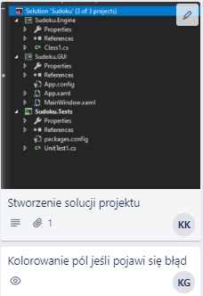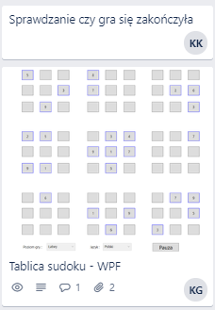

Takie zastosowania dzieleniu zadań oraz przesuwania ich realizacji, stanowi dzisiejszy standard współpracy miedzy programistami w firmie. Również my to zastosowaliśmy dzięki darmowemu programowi Trello.

- Facebook – komunikator, na którym prowadziliśmy rozmowy na temat projektu miedzy spotkaniami (tak zwane „planowanie codzienne”). Na bieżąco dbaliśmy o poprawną realizacje projektu
Każda z tych wymienionych czynności była prowadzona aby współpraca była w jak najlepszy standardzie.

